胶南一中高三生物二轮复习导学案
课题：遗传的分子基础 编号：06
编写人：杨君 审核人：王淑贞
教师寄语：细心决定成败，完美永无止境
一、【考纲解读】
1、人类对遗传物质的探索过程 Ⅱ
感悟总结：①首先明确实验的设计思路，要通过实验设计证明DNA是遗传物质，必须是单独观察 的作用，并和其他成分作对照
②R型细菌转化为S型细菌的原因是S型细菌的DNA与R型细菌DNA实现重组，表现出S型细菌的性状，此变异属于
2、DNA分子结构的主要特点 Ⅱ
3、基因的概念 Ⅱ
4、DNA分子的复制 Ⅱ
5、遗传信息的转录和翻译 Ⅱ
二、构建网络
1、DNA是主要遗传物质的实验：方法、思路、结论。
2、DNA分子的复制：时间、场所、过程、条件、原料、结果、意义。
3、以中心法则为主线，表述基因表达的过程。

感悟总结：

三、热点定向
热点一、人类对遗传物质的探索过程
例1、在肺炎双球菌的转化实验中,能够证明DNA是遗传物质的最关键的实验设计是（ ）
A、将无毒R型活细菌与有毒S型活细菌混合后培养，发现R型细菌转化为S型细菌
B、将无毒R型细菌与加热杀死后的S型细菌混合后培养，发现R型细菌转化为S型细菌
C、从加热杀死的S型细菌中提取DNA、蛋白质和其他物质，混合加入培养R型细菌的培养基中，发现R型细菌转化为S型细菌
D、从S型活细菌中提取DNA、蛋白质和其他物质，分别加入培养R型细菌的培养基中，发现只有加入DNA，R型细菌才转化为S型细菌
变式1、在赫尔希和蔡斯的噬菌体侵染细菌的实验中，用³²P标记的噬菌体侵染大肠杆菌（无放射性）。在理论上，上清液中不含放射性，下层沉淀物中具有很高的放射性；而实验的实际最终结果显示：在离心上清液中，也具有一定的放射性，而下层的放射性强度比理论值略低。以下相关叙述错误的是（ ）
A、该实验采用了同位素标记法
B、在理论上上清液放射性应该为0，其原因是噬菌体已将含³²P的DNA全部注入大肠杆菌内
C、实验数据和理论数据之间有一定的误差，其原因之一可能是培养时间“较长”，细菌体内释放出的子代噬菌体经离心后分布于上清液中
D、若要获取³²P标记的噬菌体，需将无放射性的噬菌体置于仅含³²P（其他元素均无放射性）的液体培养基中并让其繁殖数代
热点二、DNA的复制
例2、关于右图DNA分子片段的说法正确的是（ ）
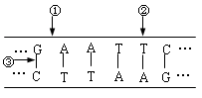
A．把此DNA放在含¹⁵N的培养液中复制2代,子代中含¹⁵N的DNA占3/4
B．②处的碱基缺失导致染色体结构的变异
C．限制性内切酶可作用于①部位,解旋酶作用于③部位
D．该DNA的特异性表现在碱基种类和（A+T）/（G+C）的比例上
变式2、DNA分子经过诱变，某位点上一个正常碱基（设为P）变成了尿嘧啶。该DNA连续复制两次，得到4个子代DNA分子相应位点上的碱基对分别为U-A、A-T、G-C、C-G，推测"P"可能是
A.胸腺嘧啶 B.腺嘌呤 C.胸腺嘧啶或腺嘌呤 D.胞嘧啶
热点三、基因的表达
例3、下列有关图示的生理过程（图中④代表核糖体，⑤代表多肽链）的叙述中，不正确的是（ ）
A. 图中所示的生理过程主要有转录和翻译
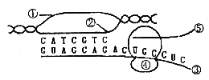
B. ①链中（A＋T）/（G＋C）的比值与②链中此项比值互为倒数
C. 一种细菌的③由480个核苷酸组成，它所编码的蛋白质的
长度小于160个氨基酸
D. 遗传信息由③传递到⑤需要RNA作媒介
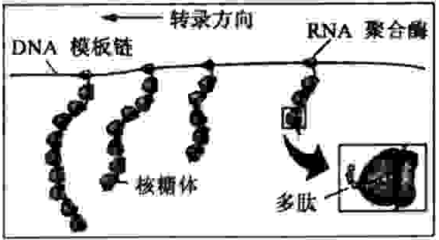
变式3、下图为原核细胞中转录、翻译的示意图。据图判断，下列描述中正确的是（ ）
A．图中表示4条多肽链正在合成
B．转录结束以后，翻译就开始
C．多个核糖体共同完成一条多肽链的翻译
D．一个基因在短时间内可表达出多条多肽链
热点四、碱基的有关计算（DNA结构、复制、表达的有关规律的应用）
例4、用¹⁵N标记含有100个碱基对的DNA分子，其中有胞嘧啶60个，该DNA分子在¹⁴N的培养基中连续复制四次。其结果不可能是（ ）
A．含有¹⁵N的DNA分子占1/8 B．复制过程中需要腺嘌呤脱氧核苷酸600个
C．含有¹⁴N的DNA分子占7/8 D．复制结果共产生16个DNA分子
变式4、一个mRNA分子有m个碱基，其中G+C有n个；由该mRNA合成的蛋白质有两条肽链。则其模板DNA分子的A+T数、合成蛋白质时脱去的水分子数分别是（ ）
A．m、m/3－1 B．m、m/3－2 C．2（m－n）、m/3－2 D． m－n、m/3－2
四、真题演练 提升能力
⒈某研究人员模拟肺炎双球菌转化实验，进行了以下4个实验：
①S型菌的DNA＋DNA酶→加入R型菌→注射入小鼠
②R型菌的DNA＋DNA酶→加入S型菌→注射入小鼠
③R型菌＋DNA酶→高温加热后冷却→加入S型菌的DNA→注射入小鼠
④S型菌＋DNA酶→高温加热后冷却→加入R型菌的DNA→注射入小鼠
以上4个实验中小鼠存活的情况依次是
A．存活、存活、存活、死亡 B．存活、死亡、存活、死亡
C．死亡、死亡、存活、存活 D．存活、死亡、存活、存活
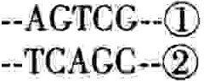
⒉亚硝酸盐可使DNA的某些碱基脱去氨基，碱基脱氨基后的变化如下：C转变为U（U与A配对），A转变为I（I为次黄嘌呤，与C配对）。现有一DNA片段为 ，经亚硝酸盐作用后，若链
感悟总结：

①中的A、C发生脱氨基作用，经过两轮复制后其子孙代DNA片断之一为（ ）
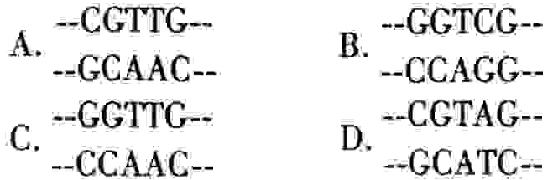

⒊已知某DNA分子共含有1000个碱基对，其中一条链上A：G：T：C=l：2：3：4。该DNA分子连续复制2次，共需要鸟嘌呤脱氧核苷酸分子数是（ ）
A．600个 B．900个 C．1200个 D．1800个
⒋2008年诺贝尔化学奖授予了“发现和发展了水母绿色荧光蛋白“的三位科学家。将绿色荧光蛋白基因的片段与目的基因连接起来组成一个融合基因，再将该融合基因转入真核生物细胞内，表达出的蛋白质就会带有绿色荧光。绿色荧光蛋白在该研究中的主要作用是 （ ）
A．追踪目的基因在细胞内的复制过程 B．追踪目的基因插入到染色体上的位置
C．追踪目的基因编码的蛋白质在细胞内的分布 D．追踪目的基因编码的蛋白质的空间结构
⒌下图为某种真菌线粒体中蛋白质的生物合成示意图，请据图回答下列问题。
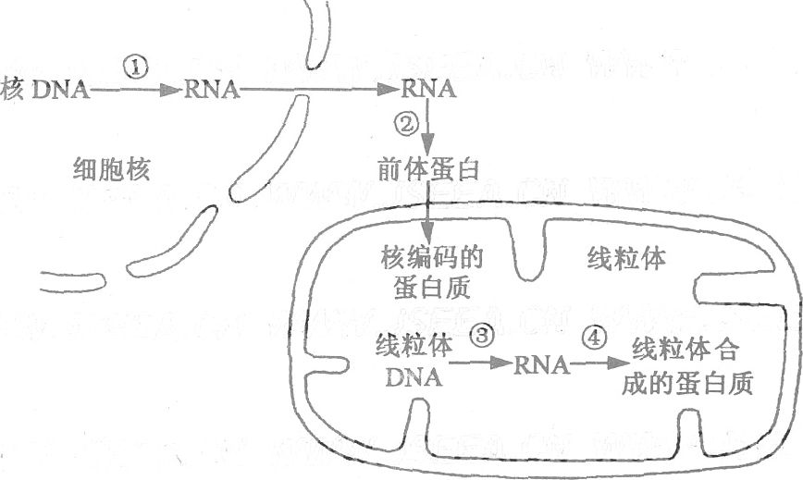

感悟总结：
①深刻理解碱基互补配对原则。DNA复制成的子DNA是由一条母链和一条子链螺旋而成的
②若某DNA分子中含某碱基a个，则
复制n次需要含该碱基的脱氧核苷酸数为
第n次复制，需要含该碱基的脱氧核苷酸数为
(1)完成过程①需要
等物质从细胞质进入细胞核。
(2)从图中分析，核糖体的分布场所有 。
(3)已知溴化乙啶、氯霉素分别抑制图中过程③、④，将该真菌分别接种到含溴化乙啶、氯霉素的培养基上培养，发现线粒体中RNA聚合酶均保持很高活性。由此可推测该RNA聚合酶由
中的基因指导合成。
(4)用α一鹅膏蕈碱处理细胞后发现，细胞质基质中RNA含量显著减少，那么推测α一鹅膏蕈碱抑制的过程是 (填序号)，线粒体功能 (填“会”或“不会”)受到影响。
五、自我总结

